Week 1, dag 3, Gewrichten (Versie 20211016)

► Een gewricht is een zeer bewegelijke verbinding tussen twee of meer beenstukken, omgeven door een kapsel. ◄ (Uit je hoofd leren)

Het ene beenstuk heeft een gewrichtspan (of kom), het andere een gewrichtskop
(of gewrichts-knobbel)
Waar beenderen tegen elkaar komen, dus bij kop en pan, zijn ze bedekt met:
- gewrichtskraakbeen,
- slijmerig gewrichtssmeer dat de verbinding soepel houdt. Hierdoor veroorzaakt de wrijving geen slijtage.
Op oudere leeftijd kan wel slijtage ontstaan door aantasting van het kraakbeen.

Gewrichtskapsel
De twee botten van een gewricht zitten met het gewrichtskapsel aan elkaar. De binnenkant van het gewrichtskapsel geeft gewrichtssmeer af: een stroperige vloeistof die werkt net als smeerolie of smeervet. Hierdoor bewegen de botten soepel. Bij sommige gewrichten zitten er stevige kapselbanden om het gewricht heen. Die helpen de botten op hun plaats te houden. (zie afbeelding)
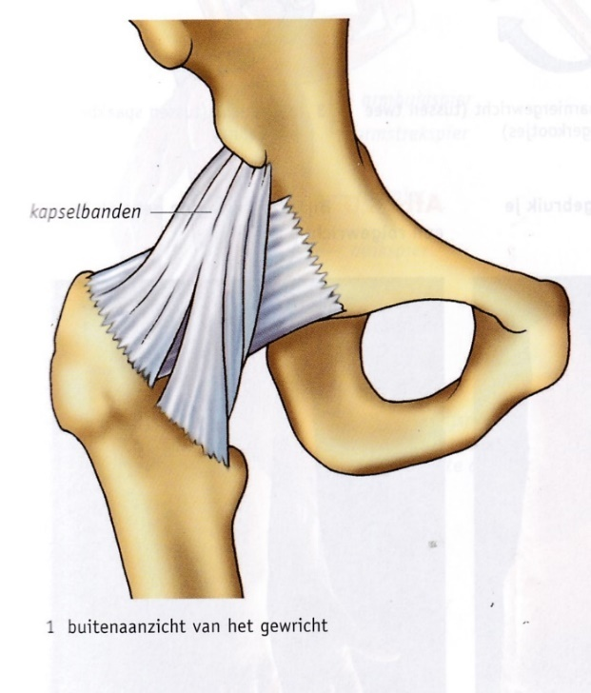
De gewrichtskapsels (of gewrichtsbanden) zijn korte, sterke, elastische stroken, die op het kapsel zijn ingeplant. Zij houden de botten stevig op hun plaats.
Als ze te slap zijn, of te veel gerekt, komt bij het maken van bewegingen een ruimte tussen pan en kop. Het gewrichtskapsel knapt dan naar binnen. (Knappend geluidje bij diepe kniebuiging).

(Om vele gewrichten bewinden zich nog slijmbeurzen, die dienst doen als een soort stootkussen. Een slijmbeursontsteking kan uiterst pijnlijk zijn!!)

Spierdruk:

Spieren maken de beweging van het gewricht mogelijk. Ze zijn aan weerszijden van het gewricht ingeplant en oefenen een druk uit, waardoor de beenstukken verhinderd worden uit elkaar te gaan. Als dit wel gebeurt kan bijv. bij de schouder het opperarmbeen “uit de kom schieten”.

Soorten gewrichten. De belangrijkste zijn:
- Kogelgewricht: ronde gewrichtsknobbel (kogel) van ene bot, draait in de kom van het andere bot. Beweging in verscheidene richtingen.

Beweging in meerdere richtingen (bijv. schouder/opperarm en heup/beengewrichten)

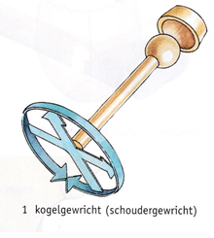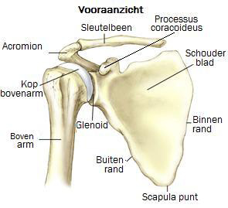
- Scharniergewricht: cilindervormige gewrichtsknobbel (als bij deurscharnier!) → beweging in één vlak (knie-, en ellebooggewrichten en vingerkootjes). Beweging alleen heen en terug.
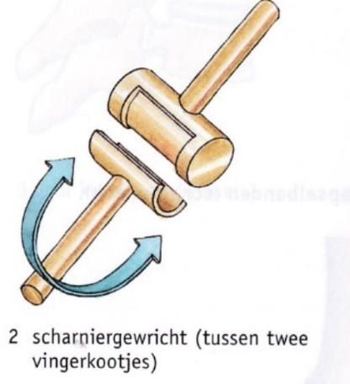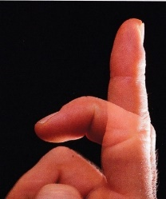
Vingerkootjes scharnieren
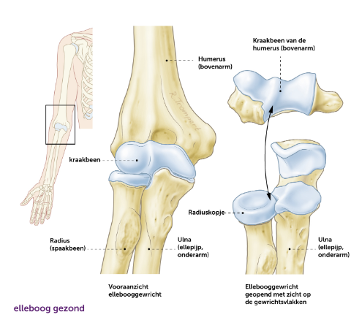
- Rolgewricht: éne beenstuk draait om ‘t àndere (spaakbeen om ellepijp; atlas om draaier)
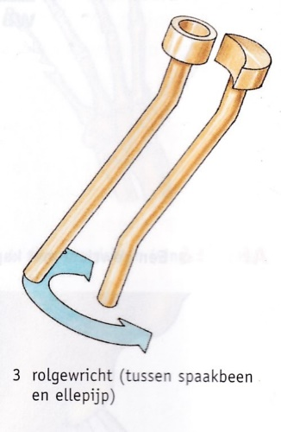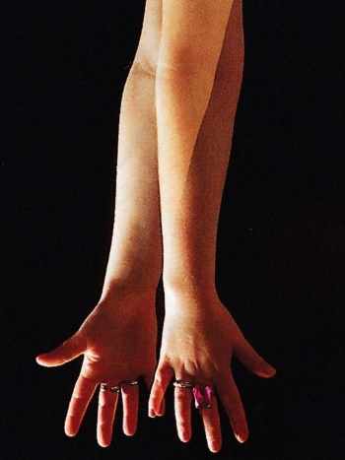
- Zadelgewricht
Een zadelgewricht is vernoemd naar de vorm van de botstukken, die een zadelvorm hebben. Beweging is mogelijk om twee assen. Voorbeeld is het gewricht tussen handpalm en duim. Dankzij het zadelgewricht kan de duim in veel richtingen bewegen.
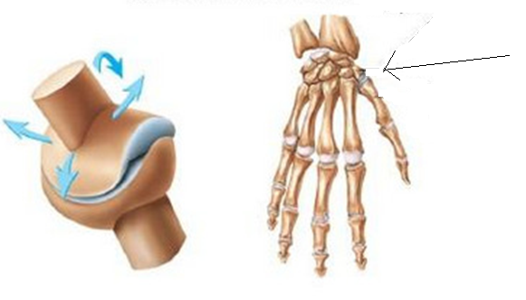
Zadelgewricht met beweging langs twee assen, bijv. bij de duim, die twee richting op kan bewegen
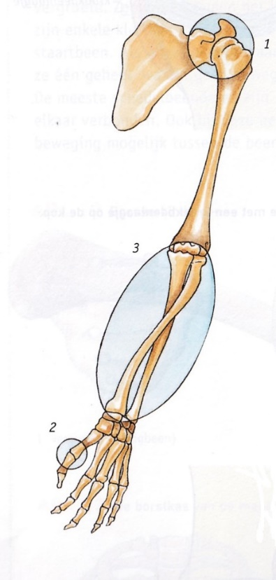
Opdracht:
Benoem de drie soorten gewrichten bij de afbeelding hier boven van arm en hand. 1=……………………….. 2=……………………………. 3=………………………..
Beschadigingen van gewrichten
Bij ontwrichten schiet de gewichtskop uit de pan en keert niet vanzelf terug. (Bij verstuiken wel). De banden worden in beide gevallen uitgerekt en (vaak) gescheurd, zodat een eenmaal ontwricht of verstuikt gewricht, het gemakkelijk nog een keer doet.
Verzwikken is een lichte graad van verstuiking, waarbij de banden wel uitgerekt worden, maar niet scheuren. Samenvattend van ernstig naar niet ernstig:
- Ontwrichten: kop uit pan, keert niet terug, banden gescheurd
- Verstuiken: kop blijft in pan, banden gescheurd
- Verzwikken: kop blijft in pan, banden alleen uitgerekt.

Gewrichtsaandoeningen:
- Reuma. Enkele symptomen: het dik en warm worden van je gewrichten, langdurig pijn in de spieren of gewrichten.
- Gewrichtspijn: de pijnlijke gewrichten zijn ontstaan na het maken van een verkeerde beweging, veel herhalende bewegingen of zware belasting.
- Artrose is een chronische (= voortdurende) reumatische aandoening, waarbij de kwaliteit van het kraakbeen in de gewrichten (langzaam) achteruit gaat. Dus slijtage.

Vragen over gewrichten – overhoor jezelf!
- Wat is een gewricht?
- Waarmee zijn kop en pan van het gewricht bedekt? (2 dingen)
- Waarmee zitten de botten van een gewricht aan elkaar? Vertel daar iets over.
- Welke soorten gewrichten ken je? En geef van elk een voorbeeld.
- Wat is het verschil tussen ontwrichten, verstuiken en verzwikken?
- Noem 3 gewrichtsaandoeningen en vertel wat die inhouden.

Antwoorden:
- Een gewricht is een zeer bewegelijke verbinding tussen twee of meer beenstukken, omgeven door een kapsel
- Gewrichtskraakbeen en slijmerig gewrichtssmeer
- Gewrichtskapsel
- Kogelgewricht (bijv. bovenarm in schouder), rolgewricht (bijv. spaakbeen om ellenpijp), scharniergewricht (bijv. ellenboog of vingerkootjes)
- Ontwrichten: kop uit pan, keert niet terug, banden gescheurd
Verstuiken: kop blijft in pan, banden gescheurd
Verzwikken: kop blijft in pan, banden alleen uitgerekt.
- Reuma, gewrichtspijn, artrose

0-0-0-0-0

